最具中国文化情怀的学校
——江苏省南菁高级中学简介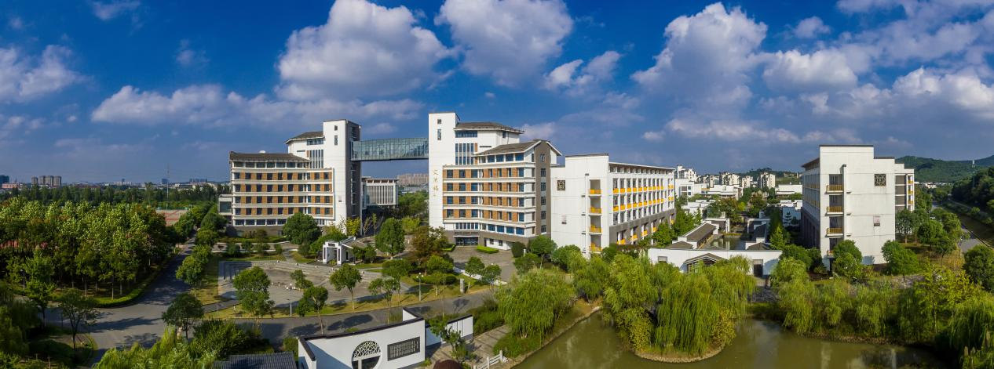
江苏省南菁高级中学位于现代化滨江港口花园城市江苏省江阴市。学校是江苏省首批高品质示范高中立项建设学校、普通高中新课程新教材实施省级示范校；是江苏省首批重点中学、首批四星级高中、国家级示范性高中、全国教育系统先进集体；是教育部中学校长培训中心考察基地、中国教育科学研究院全国名校长名教师挂职研修基地、国家汉办基地学校、江苏省美育课程基地、江苏省微科技课程基地、哈佛大学学生社会实践基地，是清华大学、北京大学等国内外一流大学的优质生源基地。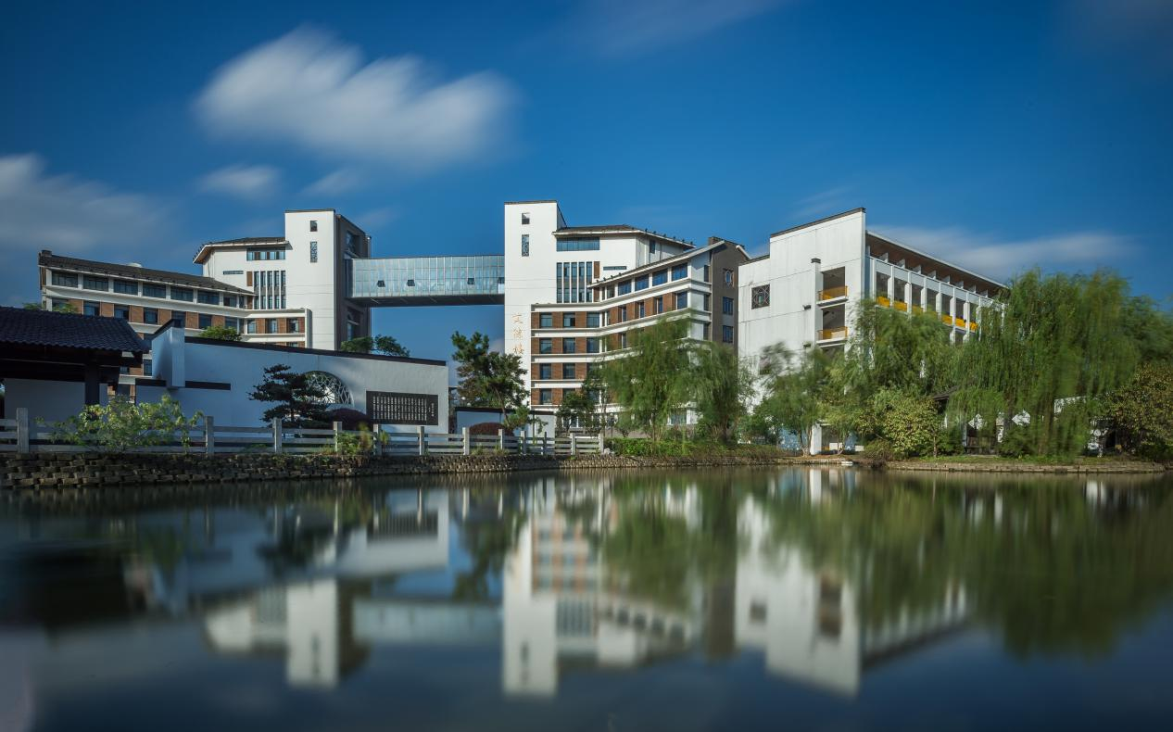
学校的前身是1882年江苏学政黄体芳在左宗棠的协助下创建的南菁书院。清末，她是江苏全省的最高学府和教育中心。南菁校名几经更改，校址数次搬迁，但忠恕勤俭的南菁校训和重实、求严、图新的文化传统和办学精髓始终未变。
140年来，南菁英才辈出。南菁的优秀校友中有陆定一、黄炎培2位国务院副总理，有以“中国机器人之父”蒋新松为代表的10多名两院院士，有10多名共和国将军，有吴文藻、汪曾祺、顾明远、沈鹏、曹鹏、金立群等社会学家、文学家、教育家、艺术家、金融家……南菁为国家培养了近4万名专家、学者、革命者和社会主义建设者。
近年来，南菁继承百年书院的文化传统，确立了“办关注师生生命幸福的教育”这一教育哲学主张，不断深化课程教学改革，形成了“以美育重构中学生活”的学校发展路径。学校坚持以发展科研来发展教师，以发展教师来发展学生，以发展师生来发展学校的教育发展观。《基于优秀传统文化的普通高中美育课程整合研究》等十多项国家和省级课题的研究和《顾明远基础教育思想研究与推广》等三项江苏省基础教育前瞻性教学改革实验项目的研究与实践稳步推进。南菁与狄邦教育管理集团合作，引进英美国际高中菁英课程，深入开展国际交流与合作。学校逐渐形成了“自主为先、学科培优、审美见长、国际融合”的办学特色，明确提出了“有思想会表达，有责任敢担当，有爱心能宽容”南菁学生气质要求。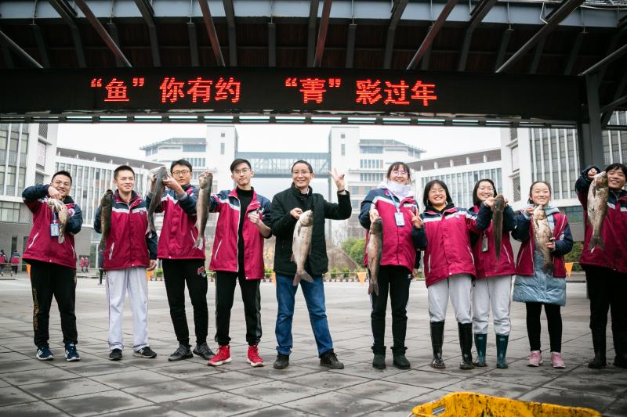
南菁名师荟萃，教育教学质量高位走强。目前，南菁高中60%以上的教师具有博士、硕士学位，特级教师、名教师等名特优教师占教师总数的50%以上。学校始终注重教师的专业成长，尤其关爱青年教师的专业化发展。学校通过明远教师发展中心、青蓝结对工程、青年教师发展互助小组等形式为青年教师的快速成长搭建了广阔的平台、提供了坚实的支撑。
南菁始终立足于教育教学改革前沿，重视教育教学理论创新，美育研究与实践产生较大影响。依托江苏省美育课程基地建设，整体建构了大美育课程体系，形成了美育在普通高中全面落地的实施方案。2016年，学校美育研究成果获全国教育科学研究优秀成果奖二等奖；2017年，学校美育研究成果获江苏省基础教育教学成果特等奖、获第五届全国教育改革创新杰出成果奖；2018年，学校荣获基础教育国家级教学成果奖一等奖；2020年，学校德育品牌项目获江苏省中小学生品格提升工程精品项目。杨培明校长受邀参加2019年教师节暨全国教育系统先进集体和先进个人表彰大会，受到习近平、李克强等党和国家领导人亲切接见。
近年来，学校教师在《课程·教材·教法》、《中国教育学刊》、《人民教育》、《中国教育报》等报刊杂志发表了一批有影响的文章，《人民教育》、《中国教育报》10多篇文章全面介绍了南菁的课程教学改革实践。学校创新教育成绩喜人，每年有100多人获国家奥赛省赛区一等奖和国际科技发明大赛一二等。学校涌现出了全国最美中学生标兵凌一洲、全国优秀共青团员徐阳、国际数学奥赛金牌获得者吴梦希等一大批优秀学生典型。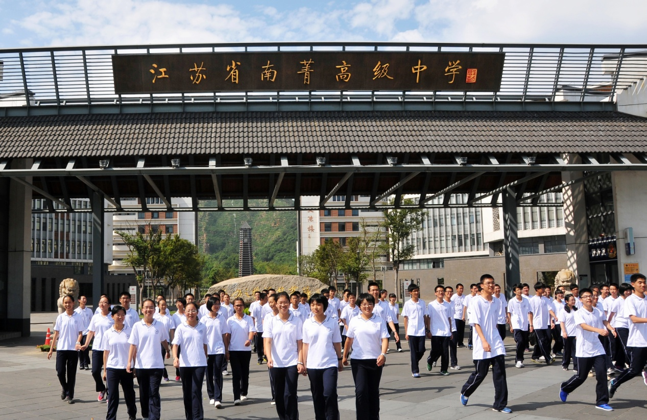
面临新一轮教育领域综合改革和高考招生制度改革的机遇，南菁确立了崭新的发展目标：努力将南菁建设成为“省内领先、国内一流、更高质量、更具特色的江南名校，成为普通高中改革与发展的前沿、实施高品质素质教育的典范、百年名校文化传承和校园文化建设的标杆、展示中国基础教育形象和魅力的窗口。”